**Trường THCS Thạch Bàn**

**Thư Viện**

**GIỚI THIỆU SÁCH THÁNG 9**

**Chủ điểm “Thầy cô và mái trường**

**Tên cuốn sách: Totto chan- Cô bé bên cửa sổ**

**Tác giả:** Tetsuko Kuroyanagi

Nhà xuất bản: Văn học

**Nội dung:**

**Các bạn học sinh yêu quý!**

**Đối với mỗi người, thời thơ ấu là một dấu ấn khó phai trong cuộc đời. Và trong những ngày chập chững bước đi đầu tiên ấy, người ta sẽ không thể nào quên những bàn tay đã dìu dắt ta đi trên con đường kiến thức của nhân loại.  Và sau này cũng vậy, chúng ta sẽ không bao giờ quên những thầy cô giáo đã và đang dạy dỗ chúng ta hôm nay. Trong buổi giới thiệu sách tháng 9 này, thư viện trường THCS Thạch Bàn xin giới thiệu tới các bạn học sinh cuốn sách "Tôt – to – chan cô bé bên cửa sổ " của tác giả người Nhật Tet – su –ko Ku – rô – y –a –na - gi, là một câu chuyện cảm động của những con người đã sống hết mình, và cống hiến hết mình cho sự nghiệp giáo dục.**

      Cuốn sách “Tôt – tô chan co bé bên cửa sổ” được xuất bản đầu tiên năm 1981, cuốn sách được đón nhận từ độc giả nhiều lứa tuổi. Ở khắp nơi trên thế giới, “Tot - to-chan cô bé bên cửa sổ” được đón nhận như là truyện đối với các em thiếu nhi, sách tham khảo đối với các phụ huynh học sinh, tài liệu sư phạm đối với các nhà giáo. Ở Nhật Bản, một số chương trong cuốn sách còn được đưa vào nội dung của sách giáo khoa. Cuốn sách đã được dịch ra nhiều thứ tiếng như [tiếng Anh](https://vi.wikipedia.org/wiki/Ti%E1%BA%BFng_Anh), [tiếng Trung Quốc](https://vi.wikipedia.org/wiki/Ti%E1%BA%BFng_Trung_Qu%E1%BB%91c), [tiếng Hàn Quốc](https://vi.wikipedia.org/wiki/Ti%E1%BA%BFng_Tri%E1%BB%81u_Ti%C3%AAn), [tiếng Malaysia](https://vi.wikipedia.org/wiki/Ti%E1%BA%BFng_M%C3%A3_Lai), [tiếng Việt](https://vi.wikipedia.org/wiki/Ti%E1%BA%BFng_Vi%E1%BB%87t), [tiếng Indonesia](https://vi.wikipedia.org/wiki/Ti%E1%BA%BFng_Indonesia), [tiếng Thái](https://vi.wikipedia.org/wiki/Ti%E1%BA%BFng_Th%C3%A1i), [tiếng Nga](https://vi.wikipedia.org/wiki/Ti%E1%BA%BFng_Nga)...

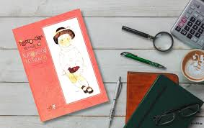

**Totto-chan** nghĩa là “bé Totto”, tên thân mật hồi nhỏ của tác giả Kuroyanagi Tetsuko. Totto-chan sinh trưởng trong một gia đình hạnh phúc, có cha là nghệ sĩ vĩ cầm, mẹ là vận động viên bóng rổ, nhà em còn nuôi con chó lớn tên Rocky. Trước khi em sinh ra, cha mẹ luôn nghĩ em sẽ là con trai nên đã đặt tên con là “Toru”, nghĩa là *vang xa, thâm nhập*. Nhưng vì Totto-chan là con gái nên gia đình đổi tên em thành Tetsuko. Cha của em thường gọi em một cách thân mật là “Totsky” (Totto-Suke ở nguyên gốc tiếng nhật).

Mới sáu tuổi, Totto-chan đã bị đuổi học ở trường tiểu học vì em quá năng động và lạ lùng so với các bạn. Mẹ của Totto-chan biết ngôi trường bình thường không thể hiểu được con gái, bà liền xin cho em vào học tại Tomoe Gakuen (Trường Tomoe) của thầy hiệu trưởng **Kobayashi Sosaku**. Trường Tomoe có lớp học là những toa tàu cũ, cả trường chỉ có hơn năm mươi học sinh, ai cũng đặc biệt như Totto-chan, thậm chí có cả những em bị khuyết tật. Nhưng vượt qua những trở ngại và khác biệt tính cách, các học sinh ở Tomoe đều hoà hợp với nhau như anh em. Thầy hiệu trưởng Kobayashi tôn trọng học sinh của mình, luôn để chúng tự do phát huy cá tính, khả năng bẩm sinh. Ở Tomoe không có thời khoá biểu nhất định, học sinh thích học môn gì nhất thì cứ tự học môn đó trước và những môn không thích thì học sau cùng. Các thầy cô chỉ làm nhiệm vụ hướng dẫn các em khi cần và cho bài tập. Nhà trường còn tổ chức cắm trại, đi du lịch cho các em được mở mang tầm mắt, gần gũi với thiên nhiên.

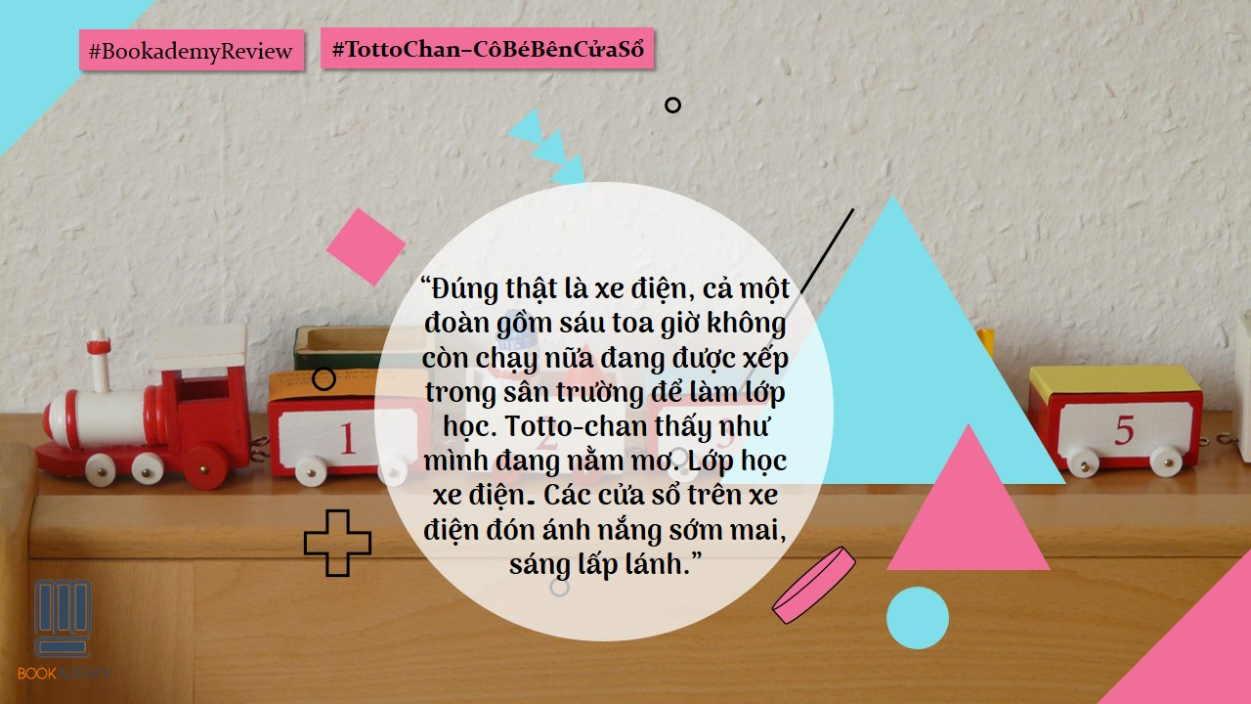

Nhờ sự giáo dục của thầy hiệu trưởng Kobayashi, học sinh Tomoe đều trở thành những người tốt và thành đạt trong xã hội. Mặc dù trường Tomoe chỉ tồn tại trong một thời gian ngắn ngủi (1937-1945) rồi bị bom đạn của thế chiến thứ hai phá sập, toàn bộ học sinh luôn luôn khắc ghi ngôi trường trong ký ức của họ, đặc biệt là Totto-chan. Cô bé vẫn nhớ mãi lời thầy Kobayashi nói: “Em thật là một cô bé ngoan”. *“Nếu không học ở Tomoe…*” – tác giả viết – *“nếu không được gặp thầy Kobayashi, có lẽ tôi đã là một người mang đầy mặc cảm tự ti với cái mác ‘đứa bé hư’ mà mọi người gán cho”*. Nhà văn Tetsuko dành những trang cuối của tác phẩm để viết các bạn bè cùng lớp của mình và cả cuộc sống sau này của họ. Có người đã trở thành nhà khoa học, người chuyên trồng hoa lan, người trở thành nhà giáo dục và nghệ sĩ nhưng cũng có người đã qua đời vì bệnh tật.

Chỉ khi có những đứa trẻ như Totto-chan được nhiều người chấp nhận, chỉ khi có những bậc phụ huynh có suy nghĩ như mẹ Totto-chan và chỉ khi có những nhà giáo dục có tâm và dám đối mặt với thách thức như thầy Kobayashi thì khi ấy mới ngày càng có nhiều ngôi trường như Tomoe xuất hiện. Và cũng khi ấy ta mới tiếp cận được phương pháp giáo dục tiến bộ mà chúng ta hằng mong ước. “Totto-chan bên cửa sổ” không chỉ là một tác phẩm văn học dành cho trẻ nhỏ mà ẩn chứa sâu bên trong là những triết lí sâu sắc. Và thật bất ngờ khi “Totto-chan bên cửa sổ” là một cuốn tự truyện dựa trên chính câu chuyện tuổi thơ của tác giả. Ta có quyền và cơ sở để tin rằng sẽ gặp lại Totto-chan ở hiện thực cuộc sống.

Sách có tại thư viện nhà trường, mời quý thầy cô và các em tìm đọc.

**Ban giám hiệu duyệt Nhân viên thư viện**

*Dương Thị Dung Dương Thị Lan*